Monitores Ultrawide[1]: entenda por que você precisa experimentar um

Quem trabalha utilizando o computador sabe como pode ser útil usar dois ou mais monitores ao mesmo tempo. Dispensar a necessidade de ficar trocando de janelas diversas vezes gera uma economia de tempo que faz diferença e pode melhorar bastante a produtividade de alguns.

Pensando nessas pessoas, as fabricantes desenvolveram um conceito que já está no mercado há algum tempo, mas tem ganhado cada vez mais destaque entre os consumidores. Os monitores Ultrawide são produtos que possuem uma proporção diferente da dos tradicionais, podendo oferecer uma experiência de uso aprimorada em relação às múltiplas telas.

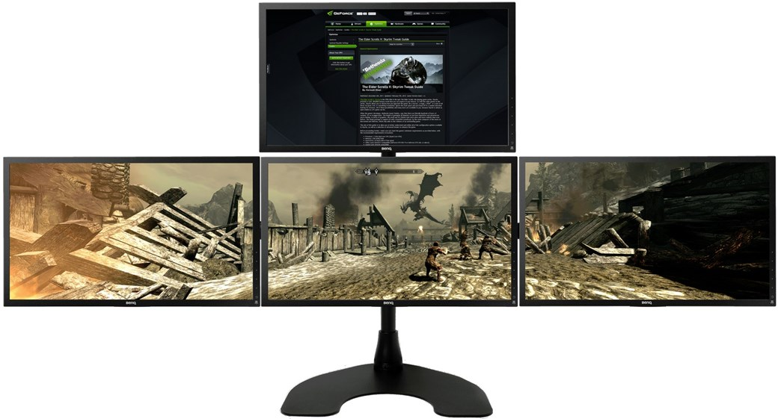

1. TECMUNDO. Tecnologia: Monitores Ultrawide